**Руководство пользователя для светодиодный дисплей TD136**

1. **Значки на дисплее**

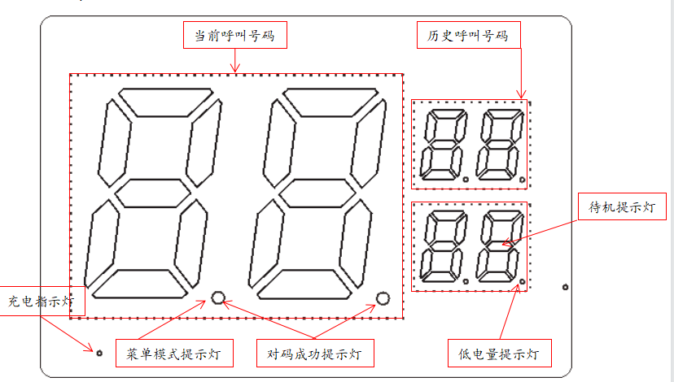

当前呼叫号码：Текущий вызываемый номер

历史呼叫号码: Предыдущий набранный номер

菜单模式指示灯: Индикатор режима Меню

对码成功指示灯: Индикатор статуса успешной регистрации

充电指示灯: Индикатор Зарядки

低电量指示灯: Индикатор Низкого Заряда Батареи

待机提示灯:Индикатор режима Ожидания

**2. Инструкции по эксплуатации** (Режим ожидания: информация о вызове отсутствует, и на дисплее отображается “-”

**2.1 Настройка быстрой музыки F1** (9 параметров музыки, по умолчанию 6-я)

A.In в режиме ожидания нажмите клавишу “Setup”, и на дисплее появится “F.1”

B. Нажмите клавишу “Setup”, чтобы войти в подменю, на дисплее появится “XX F1”

C. Нажмите клавишу “UP” или “Down”, чтобы выбрать нужную музыку.

D. Дважды нажмите клавишу “Quit”, чтобы выйти и вернуться в режим ожидания

**2.2. Настройка времени отображения цикла F2** (00-99 секунд необязательно, значение по умолчанию равно 00. “00” означает отсутствие отображения цикла)

A.In в режиме ожидания нажмите клавишу “Setup”, и на дисплее появится “F.1”

. Нажмите клавишу “UP” и “F.2” отображается на дисплее

C. Нажмите клавишу “Setup”, чтобы войти в подменю, на дисплее отобразится “XX F2” (мигает выбранный в данный момент символ).

D. Нажмите клавишу "Setup”, чтобы переместить положение курсора

E.Нажмите клавишу “UP” или “Down”, чтобы выбрать нужное значение

F.Дважды нажмите клавишу “Quit”, чтобы выйти и вернуться в режим ожидания

**2.2 Настройка времени автоматического удаления F3** (00-99 секунд или минут необязательно, значение по умолчанию равно 00. “00” означает никогда автоматически не удалять информацию о вызове)

A. В режиме ожидания нажмите клавишу “Setup” и “F.1” на дисплее появится

B. нажмите клавишу “UP” ключ два раза и “F.3” показывает на дисплее

C. нажмите “Setup”, чтобы войти в подменю, “ХХ ” (единица: секунды) или “ХХ ” (блок: минуты) отображается на дисплее (в настоящее время некоторые мигает символ)

D. Нажмите клавишу "Setup”, чтобы переместить положение курсора

E.Нажмите клавишу “UP” или “Down”, чтобы выбрать нужное значение

F.Дважды нажмите клавишу “Quit”, чтобы выйти и вернуться в режим ожидания

**2.4 Регистрация/Удаление кнопки вызова F4** (01-X9 необязательно. “X” может быть задано как число от 0 до 9 или буква от A до F)

A. В режиме ожидания нажмите клавишу “Setup”, и на дисплее появится “F.1”

. Нажмите клавишу “UP” 3 раза, и на дисплее появится “F.4”.

C. Нажмите клавишу "Setup”, чтобы войти в подменю, на дисплее появится “01 F4/0.1.F4” (мигает выбранный в данный момент символ).

**Примечание: Если на дисплее загорается индикатор статуса регистрации, это означает, что этот номер уже зарегистрирован. Вы должны удалить кнопку зарегистрированного вызова перед повторной регистрацией.**

**Кнопка Регистрации вызова**

D. Нажмите клавишу “Setup”, чтобы переместить положение курсора, и нажмите клавишу “UP” или “Down”, чтобы выбрать нужное значение (0-9, A-F).

E.Нажмите любую клавишу на кнопке вызова, на дисплее появится индикатор статуса регистрации и голосовая подсказка “DingDong”, успешная регистрация

F.Повторите шаги D, E, если вам нужно зарегистрировать больше кнопок вызова

G. Дважды нажмите клавишу “Quit”, чтобы выйти и вернуться в режим ожидания

**Удалить Кнопку Одиночного Вызова**

D.Нажмите клавишу “Setup”, чтобы переместить положение курсора, и нажмите клавишу “UP” или “Down”, чтобы выбрать нужное значение, которое необходимо удалить “X.X.F4”.

E. Продолжайте нажимать клавишу “Setup” в течение 3 секунд, индикатор статуса регистрации исчезнет, вы услышите звуковой сигнал “Di”, удалите кнопку успешного вызова

F.Дважды нажмите клавишу “Quit”, чтобы выйти и вернуться в режим ожидания

**Удалить Все Зарегистрированные Кнопки Вызова**

D. Нажмите клавишу “Down”, на дисплее появится “00 F4”.

E. Продолжайте нажимать клавишу “Setup” в течение 3 секунд, на экране отобразится цифровой обратный отсчет, и появится музыкальная подсказка

F.It показывает “00 F4” на дисплее после удаления всех кнопок вызова

G. Дважды нажмите клавишу “Quit”, чтобы выйти и вернуться в режим ожидания

**2.5 Определение имени клавиши F5** (эта функция может использоваться только для зарегистрированных кнопок, и значение по умолчанию - Вызов.)

1~9:

1: Call---Вызов

2: Pay---Оплатить

3: Order---Заказ

4: Water---Вода

5: Manager---Менеджер

6: Cancel---Отменить

7: Help---помощь

8: Warning---Предупреждение

9: Emergency---Чрезвычайная ситуация

A. В режиме ожидания нажмите клавишу “Setup” и “F.1” на дисплее появится

B. нажмите клавишу “UP” клавишу 4 раза и “F.5 отображается на дисплее

C. нажмите “Setup”, чтобы войти в подменю, “1 F5”отображается на дисплее

Д. нажмите клавишу “UP” или “Down” для выбора нужного значения

Е. нажать соответствующую клавишу на кнопку вызова, голосовые подсказки, “DingDong”, имя ключа, настройка четкости производится

1. Дважды нажмите клавишу “Quit”, чтобы выйти и вернуться в режим ожидания

**2.6 Настройка длительности приглашения к прослушиванию музыки F6** (необязательно 0-99 раз, значение по умолчанию - 01 раз)

A. В режиме ожидания нажмите клавишу “Setup”, и на дисплее появится “F.1”

B. Нажмите клавишу “UP” 5 раз, и на дисплее появится “F.6”.

C. Нажмите клавишу "Setup”, чтобы войти в подменю, на дисплее появится “XX F6” (мигает выбранный в данный момент символ).

D. Нажмите клавишу “Setup”, чтобы переместить положение курсора, и нажмите клавишу “UP” или “Down”, чтобы выбрать нужное значение

E. Дважды нажмите клавишу “Quit”, чтобы выйти и вернуться в режим ожидания

**2.7 Настройка языка F7** (00-05 необязательно, значение по умолчанию - 00 Английский)

A. В режиме ожидания нажмите клавишу “Setup”, и на дисплее появится “F.1”

. Нажмите клавишу “UP” 6 раз, и на дисплее появится “F.7”.

C. Нажмите клавишу "Setup”, чтобы войти в подменю, на дисплее отобразится “XX F7” и появится запрос на соответствующем языке

D. Нажмите клавишу “UP” или “Down”, чтобы выбрать нужный язык

E. Дважды нажмите клавишу “Quit”, чтобы выйти и вернуться в режим ожидания

**2.8 Настройка номера группы отображения F8** (1-3 необязательно, значение по умолчанию - 03 группы)

A. В режиме ожидания нажмите клавишу “Setup”, и на дисплее появится “F.1”

B. Нажмите клавишу “UP” 7 раз, и на дисплее появится “F.8”.

C. Нажмите клавишу "Setup”, чтобы войти в подменю, на дисплее отобразится “11/11 22/”, и мигнет выбранное в данный момент значение

D. Нажмите клавишу “UP” или “Down”, чтобы выбрать нужное значение

E. Дважды нажмите клавишу “Quit”, чтобы выйти и вернуться в режим ожидания

**2.9 Сбросить F9** (восстановить настройки по умолчанию и удалить всю регистрационную информацию)

A. В режиме ожидания нажмите клавишу “Setup”, и на дисплее появится “F.1”

B. Нажмите клавишу “UP” 8 раз, и на дисплее появится “F.9”.

C. Нажмите клавишу "Setup”, чтобы войти в подменю, на дисплее мигает “F9”.

D. Продолжайте нажимать клавишу “Setup” в течение 3 секунд, на экране отобразится цифровой обратный отсчет, и появится музыкальная подсказка

E. Дважды нажмите клавишу “Quit”, чтобы выйти и вернуться в режим ожидания

**2.10 Настройка громкости** (0-15 необязательно)

В режиме ожидания нажмите клавишу “UP” или “Down”, чтобы выбрать нужный уровень громкости.

Примечание: Если на дисплее отображается информация о вызове, вам необходимо непрерывно нажимать клавишу “Quit”, чтобы сначала очистить всю информацию.

**3.Обзор подсказок**

|  |  |  |  |
| --- | --- | --- | --- |
| **Язык [F7]**  (00~05) | **Быстрая Музыка [F1]**  (0~8) |  | **Определение Имени Ключа [F5]**  (1~9) |
| **00: English---Английский** | 0:DingDong+Area XX _ _ Диндон+ Зона XX _ _  1:DingDong+Room XX _ _ Диндон+Комната XX _ _  2:DingDong+Bed XX _ Диндон+Кровать XX _ _  3:DingDong+Floor XX _ _Диндон+Этаж XX _ _  4:DingDong+Number XX _ _Диндон+ Номер XX _ _  5:DingDong+XX _ _Диндон+XX _ _ | **+** | 1: Call---Вызов  2: Pay---Оплатить  3: Order---Заказ  4: Water---Вода  5: Manager---Менеджер  6: Cancel---Отменить  7: Help---помощь  8: Warning---Предупреждение  9: Emergency---Чрезвычайная ситуация |
|  | 6: DingDong Диндон |  | **Примечание：**  **6: Cancel ---Отмена (во время использования нет голосового запроса, только запрос при установке имени ключа)** |
| 7: [Airport Ringtone Мелодия звонка в аэропорту](https://www.zedge.net/find/ringtones/airport) |
| 8: Alarm Тревога |